平潮镇K1K2公用开关站新建工程球墨铸铁井盖板、复合盖板、CPVC管采购询价文件
一、询价项目
平潮镇K1K2公用开关站新建工程球墨铸铁井盖板、复合盖板、CPVC管招标采购。
- 主要采购内容 ：平潮镇K1K2公用开关站新建工程球墨铸铁井盖板、复合盖板、CPVC管采购及运输，装卸至采购人指定地点，具体采购清单及需求详见附件。
- 交货期：根据采购人需求，自通知日起30日内完成。若存在分批供货，中标单位应无条件服从，费用不予增加，投标人在报价时综合考虑。
- 交货地点：平潮镇，具体位置由采购人指定。
- 验收标准及要求：货物抵达采购现场后，质量须满足相关标准，买、卖双方共同派人员验收，清点无误后，双方共同签字确认。质保期一年，该质保期内如材料出现质量问题由中标人负责。
- 投标单位资质及要求：须具备有效的企业营业执照。
- 最高限价：30万元，固定单价，数量据实结算。投标报价包括但不限于投标人为完成本项目的主材费、运输费、装卸费、税金、利润等与履行本项目有关的一切费用。投标人须开具13%的增值税专用发票，若税率因国家政策原因等有所调整的，含税总价中不含税价款结算时不予调整，税款金额以开票时的实际税率计。
- 付款方式
根据招标人需求，中标人材料全部供完，经招标人审定确认，竣工通过供电公司验收合格移交后一次性付清。中标人必须提供招标人货物签收单等额有效13%的增值税专用发票，否则招标人有权不予支付。
九、投标文件的编制及装订
1、投标文件由：①资格审查文件、②商务报价文件共二部分组成；
①资格审查文件含企业营业执照复印件、法定代表人身份证明及身份证复印件、授权委托书（如有）；②商务报价文件含投标函、报价清单；复印件均须加盖公章。
2、投标人应准备叁份投标文件。
3、投标文件分二册密封。第一册为“资格审查文件”，第二册为“商务报价文件”，投标文件的第一册、第二册应分别密封，并在封袋上标明“第一册 资格审查文件”、“第二册 商务报价文件”。
4、投标文件的 “资格审查文件”、“商务报价文件”各自装订成册。特别提示：“商务报价文件”必须单独装订和封装，不得出现在“资格审查文件”之中。
十、确定方式
1、符合本项目资格要求的投标人须于2025年2月20日16时前将招标文件费的转账截图、联系方式、所报项目名称、有效的营业执照（扫描件）发送至以下邮箱1024011971@qq.com报名，邮件标题命名为“公司名称+开关站材料采购”。凡未按要求报名的，不得参与本项目的投标，其投标文件将被拒绝。
2、报名费用为人民币300元/投标人，售后不退。未交纳费用的，视为放弃本项目投标。无论投标人是否中标，报名费概不退还。
费用缴纳方式：转账
户名：南通沪通置业有限公司
开户银行：工行崇川支行
账号：1111822109100403190
注：转账必须备注项目名称+费用类别+投标单位名称
3、投标文件递交截止时间为2025年2月21日上午10:00,递交方式现场送达或者邮寄（邮寄的以签收时间为准），地点为：南通平潮镇恒东花园综合楼高铁新城指挥部310室。
4、评标办法：以不含税价的合理最低价中标。
5、确定单位后，我公司将按《中华人民共和国民法典》的规定与中标者签订正式合同。
6、投标人准备和参加投标活动发生的费用自理，中标单位需承担本次招标的代理费用3000元。
7、如有疑问，请拨打联系电话。
联系电话：18351328656
联系人：张工
附件：材料需求、法定代表人身份证明、授权委托书、投标函、报价清单
南通海润水务有限公司
2025年2月17日

附件：

球墨铸铁井盖技术需求
- 总则
为了统一铸铁井盖产品的结构与规格，规范产品的质量标准和采购，特制定本产品技术规范。本规范作为球墨铸铁井盖产品的生产、装配、采购、施工、维护以及工程设计的依据。本产品适用于城市道路、公路等有机动车行驶和停放区域中的井盖，产品要求球墨铸铁,通用,D400，五防，艺术涂装。
- 规范性引用文件
凡是注日期的引用文件，其随后所有的修改单（不包括勘误的内容）或修改版均不适用于本标准，然而，鼓励根据本标准达成协议的各方研究是否可使用这些文件的最新版本。凡是不注日期的引用文件，其最新版本适用于本标准。
- GB 1348-1998 球墨铸件
- GB 6414 铸铁 尺寸公差与机械加工余量
- GB 9439-1998 灰铸铁件
- GB/T 23858-2009 检查井盖
- DB31/T 324 城市道路检查井盖技术规范
- SZ-45-2005 燃气设施检查井盖
- 技术性能指标要求
3.1定义/术语
井盖框或井座
是指井盖井框，又称井框，固定于井盖大顶开口处，用于安放井盖。
井盖
是指井盖，安放在井框或井座上可开闭的盖子。
嵌入深度（A）
是指盖放入框的深度，即框的支承面至框顶面的高度，与盖的边缘厚度基本一致。
总间隙a
盖放入框后，在顶面上，框与盖之间沿直径或中心线方向间隙的总和。
框支承面（B）
盖放入框后，在框上用于支承盖面行车冲击和重力荷载的平面。
盖接触面
在盖底部与框支承面相接触的平面。
接触宽度
盖接触面与框支承面接触时的重叠部分沿直径方向的宽度。
斜度（盖e:S、框g:A）
为便于工艺制造和开闭，盖边缘以及框上口内侧上下形成的斜度，用1:x形式表示。。
框净开孔（co）
框内最小开孔处的最大内切圆直径。
防震响橡胶垫圈
嵌在盖接触面或框支承面上，具有弹性缓冲功能，能消除盖与框之间因行车冲击产生震响和磨损。
试验载荷
在测试井盖承载能力时按规定方式施加的竖向荷载。
承载能力
是指井框盖能够承载的最大试验载荷的能力，相同材质的框与盖一般以盖的承载能力作为整套框盖的承载能力。
球墨铸铁井框
在铁液中加入球化剂，使铁液凝固过程析出的碳形成以球状石墨形态为主的工艺过程铸造而成的井框。
椭圆度
圆形盖直径或框上口直径的偏差率。它是最大直径减去最小直径除以平均直径而得，用百分数表示，理想状态圆的椭圆度为0％。
尺寸公差
尺寸公差是在机械加工中允许产品尺寸的偏差，也称“允差”，公差等于最大极限尺寸与最小极限尺寸代数差的绝对值。
3.2管理内容/工作程序
3.2.1组成与分类
3.2.1.1组成
球墨铸铁：铸造井盖框盖所用的球墨铸铁材料应选择牌号为QT500-7及以上，材料应符合GB/T 1348的规定。
3.2.1.2分类
根据GB/T 23858－2009上规定的六级分类序列，按承载能力将井盖划分为如下六个载荷等级类型：
超轻型A15、轻型B125、较重型C250、重型D400、超重型E600、极重型F900。
盖按使用场所分为如下六组：
第一组（最低选用A15类型）： 绿化带、人行道等禁止机动车驶入的区域。
第二组（最低选用B125类型）：人行道、非机动车道。
第三组（最低选用C250类型）：住宅小区、仅有轻型机动车或小车行驶和停放的区域。
第四组（最低选用D400类型）：城市道路、公路，有大型机动车行驶和停放的区域。
第五组（最低选用E600类型）：港口码头、货运站、机场等区域。
第六组（最低选用F900类型）：重型机械、船舶生产基地、机场跑道等区域。
井盖按制造材料分为四类：灰口铸铁、球墨铸铁、复合材料（有钢筋或无钢筋）、球墨铸铁钢纤维增强混凝土。
3.2.2结构形式
3.2.2.1不同材质的井盖框盖其结构有所不同，球墨铸铁井盖结构如图1所示：
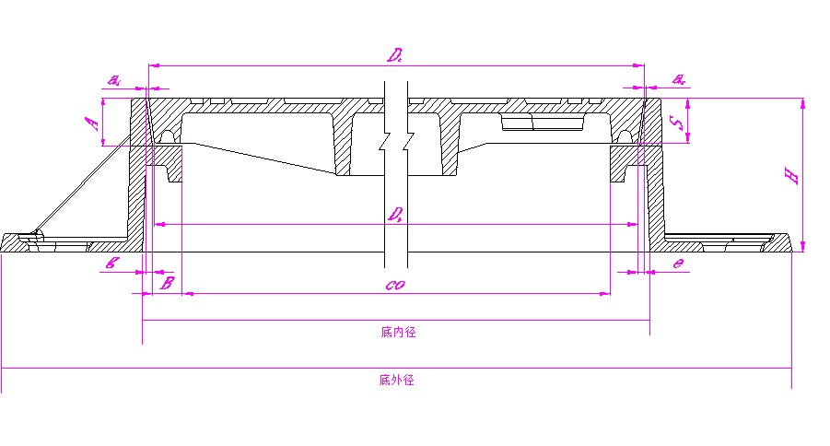
H──框的高度 Dt──盖顶面直径 Db──盖底面直径 B──框支承面宽度
A──框嵌入深度 S──盖边缘厚度 g:A──框口内侧斜度 e:S──盖边缘斜度
a_{l}──左间隙 a_{r}──右间隙 co──框净开孔
图1 球墨铸铁井盖结构形式

3.2.2.2框盖的总间隙（a），如图2所示：
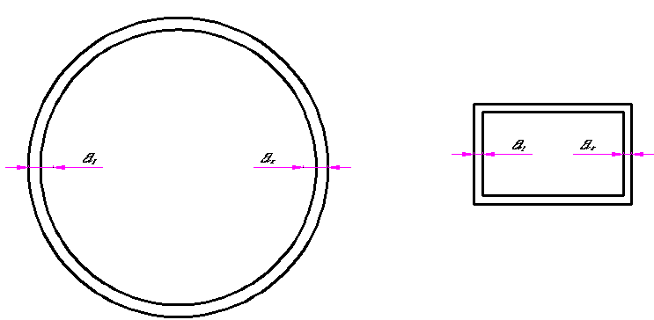
总间隙a＝左间隙a_{l}＋右间隙a_{r}
图2 框盖的总间隙
3.2.2.3框净开孔（co），如图3所示。
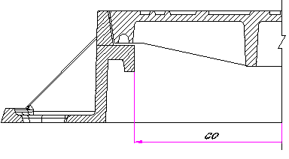
球铁井框盖局部剖面
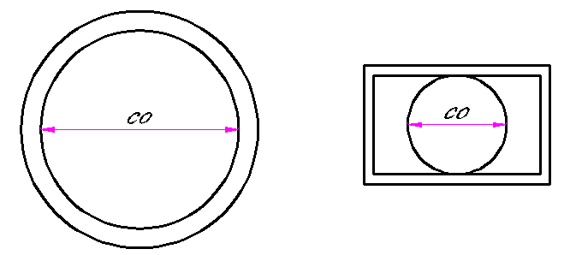
井框支承面
图3 框净开孔
- 技术参数要求★
    - 使用条件
工作温度：-10℃～+70℃
相对湿度：5%～95%
工作气压：62～106Kpa
适用场所（最低选用D400类型）：城市道路、公路，有大型机动车行驶和停放的区域；高载荷等级的框盖可用于低载荷场合，反之不得使用。
    - 材料要求
      - 球墨铸铁材料应选择牌号为QT500-7及以上，其铸件质量应符合GB 1348的规定。
      - 其他材料如砂、石子、外加剂和水应符合现行有关混凝土用材料标准的规定，即GB/T 14684、GB/T 14685、GB 8076、JGJ 63。
      - 防震响橡胶垫圈应具有较好的耐磨损、耐腐蚀、耐油、耐环境温度－10℃～70℃。
    - 性能和外形
成套的框盖关键尺寸之间应相互匹配：
  - 斜度：框上口内侧斜度与盖边缘斜度应一致；
  - 接触宽度：框支承面宽度≥盖接触平面宽度≈接触宽度，三者之间最大差应不大于2mm，在间隙内盖子水平向移动时，盖接触面应始终落在框支承面范围内；嵌入深度：盖面与框口应平齐，即：嵌入深度＝盖边缘厚度＋防震橡胶垫圈厚度。外观要求
      - 框与盖的外表面应光洁，无缺损，无多余部分，无毛刺、无锋利边缘、无曲翘变形、无缩瘪、无龟裂，材质均匀，防滑花纹规整，无影响产品使用的缺陷。
      - 球墨铸铁框与盖应为相同牌号的材料和铸造工艺制造。
      - 框与盖闭合后，顶部应平齐，盖接触面、框支承面以及防震响橡胶垫圈表面应平整、光滑。
      - 盖上表面应有防滑花纹，花纹深度为3mm±1mm。

    - 井盖技术参数
      - 技术参数表
技术参数名称 |  | 主要技术参数指标 | 投标人保证值
外盖 | 产品材质 | 球墨铸铁
外盖 | 承载能力 | ≥400kN
外盖 | 外盖外径 | Ø900±2mm，或根据物料词条规格定制
防护内盖 | 产品材质 | 高强度玻璃钢树脂
防护内盖 | 承载能力 | ≥34kN
防护内盖 | 内盖与支座缝宽 | 4mm
防护内盖 | 内盖厚度 | 15mm
防护内盖 | 内盖外径 | Ø700±2mm，或根据物料词条规格定制
防护内盖 | 内盖颜色 | 橙黄色
防护内盖 | 内盖标识 | 上方标明“单位名称”字样处为客户自行定制
防护内盖 | 铝质标牌 | 标识井盖编码、运行单位名称、联系电话、联系地址等信息
不锈钢锁 | 锁具材质 | 304不锈钢
不锈钢锁 | 开启方式 | 现场手动开启
不锈钢锁 | 开关次数 | 大于10000次
防护性能 | 防护等级 | IP68
防护性能 | 防爆型式 | 隔爆外壳保护
防护性能 | 防爆标志 | Ex d IIB T6 Gb
环境参数 | 工作温度 | -40℃～+70℃(不结冰)
环境参数 | 恒定湿热 | 温度40℃，相对湿度93％

      - 井盖结构与尺寸
井盖边缘斜度为3:35（e＝3mm）。成套的框盖，框上口内侧斜度与盖边缘斜度应一致
      - 嵌入深度
井盖（带防震橡胶垫圈）嵌入深度为50mm
井座净开孔﹥400mm时，总间隙≤6mm。
      - 盖接触面宽度
井盖接触面宽度为20mm，能与框支承面宽度相匹配。
      - 框支承面宽度
井框支承面宽度≥24mm。
      - 开启孔（通气孔）
井盖上有开启孔，便于用拉钩等工具开启，同时又起到一定的通气作用，以防井盖内可能存在的甲烷和硫化氢等易燃气体积累引发爆燃。如图5所示：
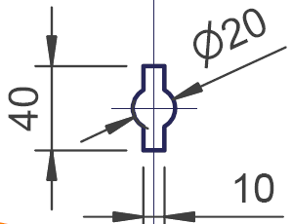

图5 人孔盖开启孔（通气孔）
    - 承载能力
      - 试验荷载
盖的承载能力试验载荷应符合表2的规定。
表 2 盖试验荷载
载荷等级类型 | D400
试验荷载F（kN） | ≥400
Pc破坏荷载 | ≥400kN

    - 其它要求
      - 互换性
单盖的规格尺寸应与已大量使用（存量）的灰口铸铁井框盖的嵌入深度、斜度、净开孔，盖面直径或边长等关键尺寸基本一致，并具有互换性，便于运维和更新。
对于原有不标准井框尺寸，可依照用户需求根据井框的尺寸另行加工。
      - 耐久性
框盖正常使用时设计使用年限为：球墨铸铁30年以上，防震橡胶垫圈5年以上。框盖出现下列情况之一的将判定为已达实际使用年限，必须更换：
- 球铁：盖面防滑花纹2mm以上的深度磨损面积达30％、框盖出现了影响承载强度和美观的变形≥2mm、缺损≥100mm³、疲劳裂缝、严重腐蚀等；
- 防震橡胶垫圈：球铁框盖的橡胶垫圈断裂、连续缺损面积≥100mm²、在行车通过时有明显震响。
      - 无震响
球墨铸铁井盖接触面上应嵌有防震响橡胶垫圈，使行车通过无明显金属撞击震响。用耐腐蚀的氯丁胶；采用镶嵌式安装方式，镶嵌胶条槽外小内大。如图6所示：
如图6 防震响橡胶垫圈
      - 编码标识
每个井盖应有制造年份，以便更换记录、材料管理、产品质量跟踪和防止非法挪用。
      - 抗坠落
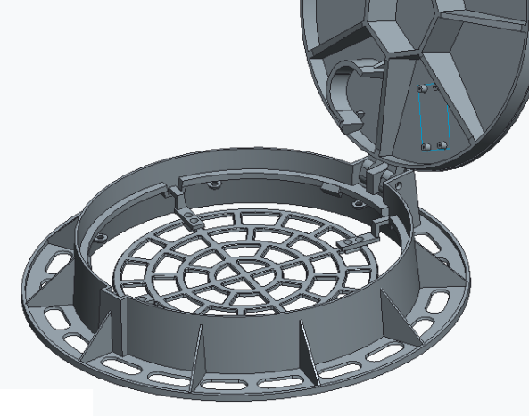
  - 适用场合
4.2.1 基本原则
- 高载荷等级的框盖可用于低载荷场合，反之不得使用；
- 低载荷等级盖可配用在高载荷等级框上，应按盖的载荷等级使用，反之不宜使用；
- 在框盖易被偷盗、挪用、偷穿线缆的场所，应采用带加密锁的球铁人孔框盖；
在绿化带、人行道、非机动车道等可能有机动车违法驶入和停放的地方，仍应使用较高载荷等级的框盖。
4.2.2 使用场合推荐
表3 球墨铸铁井盖的材料、载荷等级、推荐使用场合见下表
使用场合 | 井盖
使用场合 | 球墨铸铁
使用场合 | 框盖
使用场合 | D400
城市道路、公路，有大型机动车行驶和停放的区域 | √
住宅小区、仅有小型机动车行驶的区域 | ○
人行道、非机动车道、小型机动车停放的区域 | ○
绿化带、人行道等禁止机动车驶入的区域 | ○
注：1、√为推荐使用场合；○为可以使用场合；╳为不得使用场合。
2、承载强度高至低：大型机动车行驶停放，小型机动车行驶停放，非机动车行驶停放，人行

- 试验要求
    - 试验设备
试验设备主要有加载系统和量具。
      - 加载系统
要求详见GB/T 23858－2009中7.1.1加载系统。
      - 量具
试验用主要量具要求如表4所示：
表4 试验量具要求
序 号 | 名 称 | 测量范围（mm） | 精确度（mm）
1 | 游标卡尺 | 0～200 | ±0.1
2 | 钢直尺 | 0～300 | ±0.5
3 | 钢卷尺 | 1000 | ±1
4 | 直角尺 | 按需选用 | ─

    - 试验项目
      - 外观质量
按7.3.4规定目测产品外观，用表4中适当量具测量框盖装配尺寸。
      - 主要尺寸及公差
      - 按本标准技术参数表执行。
      - 主要尺寸测量方法
- 框盖直径或边长
使用表4中规定的钢卷尺。以下测量中测得最大值减去公称值为正数的为正偏差值，最小值减去公称值为负数的为负偏差值。
a) 圆形框盖直径
测量项目：盖面与盖底外径、框口和框底内外径、净开孔直径。
测量方法：过圆心测4次，后次比前次转径向夹角45°，测得最大值减去最小值除以4次算术平均值而得椭圆度，用百分比（％）表示。
- 盖边缘厚度
使用表4中规定的游标卡尺测量，测量方向应垂直于盖面。
- 斜度
盖边缘斜度应对盖顶面、底面直径（宽度）和边缘厚度测量后，通过计算获得。框上口斜度应对框上口、净开孔内径（边长）和嵌入深度测量后，通过计算获得。以1:x形式表示。
a) 圆形盖边缘斜度测量按下式计算：
Dt－Db
盖边缘斜度1/x＝

2S
式中：Dt──盖顶面直径，Db──盖底面直径，S──盖边缘厚度
- 圆形框上口斜度测量按下式计算：
Df－co－2B
框上口内侧斜度1/x＝

2A
式中：Df──框上口内径，co──框净开孔，B──框支承面宽度，A──嵌入深度
- 盖接触面宽度
使用表4中规定的游标卡尺，在圆形盖底沿直径方向测量。
- 框支承面宽度和嵌入深度
使用表4中规定的游标卡尺的深度尺，圆形框沿直径方向测量。
- 盖表面防滑花纹深度
使用表4中规定的游标卡尺的深度尺，垂直于盖面测量。
- 框和盖的高度
a) 框高测量：将井框底向上倒放在平板上，用表4中规定的钢直尺测量框底外边缘至钢板的垂直距离。
b) 盖高测量：将盖顶面向上正放在平板上，顶面无拱度的盖，可直接用表4中规定的钢直尺测量盖上边缘至平板的垂直距离；顶面有拱度的盖，可在正放时测得盖上边缘高后，再将盖翻转倒放在平板上，在2个正交的直径方向的两端测得盖上边缘至平板的4个垂直距离，取算术平均得拱高，拱高加边高即为盖高。
      - 承载能力
框盖的承载能力通过加载系统进行试验，方法和步骤按GB/T 23858－2009的7.2.3执行。
  - 试验荷载
以1kN/s～5 kN/s的速率施加荷载直至表2规定的试验荷载F值，并保持30s。盖未出现影响使用功能的损坏（未破碎）即判定为合格，即破坏载荷≥试验荷载F值。
（2） 残留变形
表5 盖允许残留变形值
载荷等级类型 | 允许的残留形变（mm）
A20、B100 | co/100
C200～D360 | co/500  当co＜500mm时最大为1mm

  - 检验规则
    - 检验分类
检验分出厂检验、型式检验和简易检验三类。出厂检验由供方自行检测并有记录备查；型式检验由供方委托质检部门检测，并出具检验报告；简易检验为工地现场进行的检验。
    - 批量
产品以同一载荷等级类型、同一原材料在相似条件下生产的井盖批量，500套为一批，不足500套也作一批。
    - 检验项目
检验项目如表6所示：
表6 检验项目
序号 | 质量指标项 | 检验项目
1 | 外观质量 | 框盖外表面
2 | 外观质量 | 框与盖适配性
3 | 尺寸偏差 | 框净开孔、框盖内外直径、边长、椭圆度
4 | 尺寸偏差 | 盖边缘厚度、防震橡胶垫圈厚度
5 | 尺寸偏差 | 斜度（框上口内侧、盖边缘）
6 | 尺寸偏差 | 开盖角度（铰链式框盖）
7 | 尺寸偏差 | 盖接触面宽度、框支承面宽度、嵌入深度
8 | 尺寸偏差 | 盖面防滑花纹
9 | 尺寸偏差 | 总间隙
10 | 尺寸偏差 | 盖开启孔
11 | 尺寸偏差 | 盖高、框高
12 | 承载能力 | 试验荷载（破坏载荷试验）

    - 出厂检验
检验项目为表6中第1～11项，鼓励供方有条件将第12项也纳入出厂检验范围。
    - 型式检验
      - 型式检验应在表6中第1～11项出厂检验合格的基础上送检，检验项目主要为表6中第12项目内容。
      - 遇有下列情况之一的，应进行型式检验：
  - 初次采购使用或停产半年后恢复生产；
  - 公司发现批量使用有质量疑问并提出检验要求；
  - 采购使用满1年；
  - 按公司特殊要求少量订制或新产品生产定型鉴定；
  - 产品设计、生产工艺、使用材料变更；
  - 出厂试验与上一次型式检验有较大差异；
  - 国家质量监督机构提出进行型式检验。
    - 抽样与检验
      - 从受检批中采用随机抽样方法抽取20套框盖，逐套进行外观质量和尺寸偏差检验。
      - 从受检外观质量和尺寸偏差合格的框盖中抽取3套，逐套进行承载能力检验。
    - 判定规则
      - 在外观质量和尺寸偏差检验中，受检20套框盖中，检验项目的不合格数量不超过1项，受检框盖的不合格数量不超过2个（套），且通过适当工艺修补后不影响使用的，则判定该批产品为合格。
      - 在承载能力检验中，如有一套不符合要求，在同批中再抽取3套框盖重复本次试验，若仍有一套不符合要求，则判定该批产品为不合格。
      - 外观质量、尺寸偏差和承载能力均符合本标准的要求，则该批产品为合格。
      - 如果型式检验不合格，或供方不能出具质检部门检测合格报告，该产品应立即停止采购。在供方工艺质量整改后，应再次进行型式检验，在获得质检部门检测合格报告后，方能继续采购使用。
    - 试样处理
已进行承载能力检验的样品，不管是否合格，均不得混入产品出厂。
    - 简易检验
工地现场除了可进行外观质量检验外，用简易检验方法可以发现框盖材质过脆、框盖曲翘变形等质量问题，进行初步质量检验，但最终检验结论当以质检部门的型式检验报告为准。
      - 抛摔试验：在钢板或混凝土地面上，2人抬起框或盖至离地2m处让其自由落下，试验进行3次，框底边缘无变形和断裂、盖无碎裂为合格。抛摔加锁盖，盖底向上。
      - 敲击试验：将框（盖）侧向竖起扶住上部，用金属棒（锤）轻击两侧边缘，声音应清脆悦耳，无破锣声为合格。
      - 适配性试验：将一套框盖平放在地面上无翘动，单人站在盖上，两脚轮流踩盖的边缘一周，圆盖旋转90°后，重复该试验，框盖之间应无明显竖向间隙和声响为合格。
- 包装与运输要求
    - 标志
每套框盖上适当位置必须具有清晰且永久性的下列标志：
  - 制造年份
  - 与盖配套的承载等级标志
    - 包装
框盖产品无需包装。产品应附有合格证书，其内容包括：
- 产品代号与承载等级
- 合格证书编号；
- 制造厂商名称；
- 出厂检验合格章；
- 制造厂商检验部门和检验人员签章；
- 出厂检验批次和检验日期；
- 依据产品标准编号。
    - 运输
      - 井盖在长距离运输时宜用打包钢带成叠绑扎，叠放方式为一正一倒相间，上下层框底对齐。当框倒放时，盖应倒放在框底口内，
      - 井盖单盖叠放层高不宜高于10个。
      - 在用起重设备装卸时，应预先将框盖成叠绑扎，底部应有木质托架衬垫。
      - 在人工搬运装卸时，严禁抛摔，以免球铁框边口变形。
      - 在车辆运输时，应使用绳索将成叠框盖与车体绑扎固定，避免运输中倾倒、滑落、碰撞而损坏。
    - 贮存
      - 在公司仓库内应按井盖的承载等级、材质、规格分类叠放。
- 质量验收要求
7.1井盖应符合有关标准、规范和规定的最新有效版本要求（但不限于此），同时充分考虑当地环境条件和使用条件的影响。
7.2井盖试制定型或正常生产的产品改变原材料配方及工艺时，均需通过试验、试运行。

CPVC管技术需求
总则
  - 本技术规范用于工程所需的氯化聚氯乙烯（CPVC）电缆护套管的订货技术条件。
  - 本技术条件书提出了最低限度的技术要求，但未对一切技术细节作出规定，也未充分引述有关标准和规范的条文，供方应提供符合本技术条件书和现在最新的国家标准的优质产品。
  - 本技术条件书所用的标准如与供方所执行的标准不一致时，按较高标准执行。
  - 在合同签定后，我方有权因规范、标准等发生变化单方面提出补充要求。
  - 投标人应提供所投标产品的试验报告；应完整提供原始报告中所有的试验数据及分项内容并填写附表中的相关内容；且此类报告应为国家认可的检验中心出具的“检验报告”。
环境条件
序号 | 项 目 | 内 容
1 | 环境温度（℃） | 不高于 +45℃；  不低于 -40℃；  土壤最高温度25℃；土壤热阻系数:1.2℃·m／ W
2 | 海拔高度（m） | ≤4000m
3 | 抗震能力 | 地面水平速度:0.3g ,地面垂直加速度0.15g， 同时作用持续三个正弦波 安全系数≥ 1.67
4 | 土壤热阻系数 | 1.2℃m/W
5 | 安装地点 | 敷设在道路的下面、穿越公路、铁路和建筑物时；  敷设在变电站进出线段；  敷设在桥梁支架上

氯化聚氯乙烯塑料（CPVC）电缆导管技术规范书
1 规范性引用文件
DL/T 802.1-2007 电力电缆用导管技术条件 第1部分：总则
DL/T 802.3-2007 电力电缆用导管技术条件 第3部分：氯化聚氯乙烯及硬聚氯乙烯
GB/T 2828.1-2003 计数抽样检验程序-第1部分：按接收质量限（AQL）
检索的逐批检验抽样计划
GB/T 2829-2002 周期检验计数抽样程序及表(适用于对过程稳定性的检验)
GB/T 2918- 1998 塑料试样状态调节和试验的标准环境
GB/T 6671-2001 热塑性塑料管材纵向回缩率的测定
GB/T 8802-2001 热塑性塑料管材、管件维卡软化温度的测定
GB/T 9647-2003 热塑性塑料管材 环刚度的测定
GB/T 1033-2008 塑料非泡沫塑料密度的测定
HG/T 3091-2000 橡胶密封件 给、排水管及污水管道用接口密封圈 材料规范
2 型号规格和标记
2.1 规格
1） 管材规格表示如下
Φ（公称内径） X（壁厚）X（长度）-（环刚度）
2) 公称内径：与内径相关的公称尺寸，单位为mm。
3) 壁厚：导管任一点的壁厚，单位为mm。
4) 环刚度：电缆导管的环刚度等级（3%），单位为kN/m2。
2.2导管的型号、标记应符合DL/T 802.3的规定。导管的规格见表1。
表1 导管的规格 mm
公称内径 | 公称壁厚 | 公称长度
公称内径 | 氯化氯乙烯塑料电缆导管环刚度（3%）等级（80℃） | 公称长度
公称内径 | SN12 | 公称长度
100 | 5 | 6000
125 | 6.5 | 6000
150 | 8 | 6000
175 | 9.5 | 6000
200 | 11 | 6000
225 | 12 | 6000
250 | 13 | 6000
2.3技术要求
2.3.1原材料要求：
氯化聚氯乙烯塑料电缆导管所用材料应以氯化聚氯乙稀树脂和聚氯乙烯树脂为主，加入有利于提高导管力学及加工性能的添加剂，添加剂应分散均匀，混合料中不允许加入增塑剂。其中氯化聚氯乙烯树脂中的氯含量应不低于67%（质量百分比），允许掺加不大于5%的清洁回收料。
2.3.2外观、尺寸
1） 颜色：导管颜色为橘红色，导管颜色应均匀一致，
2） 外观质量：导管内外壁不允许有气泡、裂口和明显的裂纹、凹陷、杂质、分解变色以及颜色不圴等缺陷；导管内壁应光滑、平整；导管端面应切割平整并与轴线垂直；插口端外壁加工时应有倒角；承口端加工时允许有不大于1°的脱模斜度，且不得有挠曲现象。
3） 尺寸要求：导管的公称长度以有效长度表示，为插口端部到承口底部的距离，公称长度偏差为有效长度的（0～＋0.5%）。导管的公称内径、承口内径允许偏差与承口最小深度详见表2，公称壁厚允许偏差详见表3。

表2公称内径、承口内径允许偏差与承口最小深度 mm
序号 | 公称内径 | 公称内径允许偏差 | 承口内径允许偏差 | 承口最小深度
1 | 100 | +0.6 | +0.6 | 80
2 | 125 | +0.7 | +0.7 | 100
3 | 150 | +0.8 | +0.8 | 100
4 | 175 | +0.9 | +0.9 | 100
5 | 200 | +1.0 | +1.0 | 120
6 | 225 | +1.1 | +1.1 | 120
7 | 250 | +1.2 | +1.2 | 120
注1：承口最小深度是从承口端部到承口底部的最小距离；
注2：承口内径偏差为制造与设计的差数；
注3：其他规格尺寸由供需双方协商确定，其公称内径允许偏差、承口内径允许偏差以及承口最小深度以表中最接近的一档为准。

序号 | 公称壁厚 | 公称壁厚允许偏差
1 | t＜6.0 | +0.6
2 | 6.0≤t＜7.0 | +0.7
3 | 7.0≤t＜8.0 | +0.8
4 | 8.0≤t＜10.0 | +1.0
5 | 10.0≤t＜12.0 | +1.2
6 | t≤12.0 | +1.4
注：t为公称壁厚。
表3 公称壁厚允许偏差 mm

4） 导管的弯曲度（按导管有效长度）:公称内径d≤150mm时，弯曲度应不大于有效长度的1.0%；d>150mm时，弯曲度应不大于有效长度的0.5%。

2.3.4 导管的连接方式
氯化聚氯乙烯塑料电缆导管采用承插式或套管连接的导管，其接头圴应用橡胶弹性密封圈连接，橡胶弹性密封圈的性能应符合HG/T 3091的要求。
2.3.4 结构、材料性能
1） 环刚度：适用于氯化聚氯乙烯塑料电缆导管，其环刚度等级见表4。
表4 导管的环刚度等级
导管种类 | 热塑性塑料实壁导管[环刚度（3%）
导管种类 | 氯化聚氯乙烯
环刚度等级 | SN12
环刚度（80℃）kPa | ≥12

2） 压扁试验：压至试样垂直方向变形量为试样原内径30%时，试样不应出现裂纹或破裂。
3） 接头密封性能：将两根导管组装好，在0.10MPa水压下保持15min，接头处不应渗水、漏水。
2.3.5 落锤冲击：按表5的试验，试样不应出现裂缝或破裂。冲击锤头要求：锤头球面曲率半径为50mm，冲头柱直径为90mm。
表5 落锤冲击试验
公称内径 mm | 落锤质量（偏差±1.0%）kg | 冲击高度(偏差±20)mm
100 | 2.50 | 1200
125 | 2.50 | 1200
150 | 3.20 | 1200
175 | 4.00 | 1200
200 | 5.00 | 1200
225 | 5.00 | 1200
250 | 5.00 | 1200

2.3.6 电缆导管的其它技术性能应符合表6要求。

表6 其它技术性能
项 目 |  | 单位 | 氯化聚氯乙烯塑料电缆导管
密度 |  | g/cm3 | ≤1.60
环刚度（3%） | 常温 | kPa
环刚度（3%） | 80℃ | kPa | 应符合表4的规定
压扁试验 |  |  | 加荷至试样垂直方向变形量为原内径30%时，试样不应出现裂缝或破裂
落锤冲击 |  |  | 按表5试验，试样不应出现裂缝或破裂
维卡软化温度 |  | ℃ | ≥93
纵向回缩率 |  | % | ≤5
使用寿命 |  |  | ≥30年

3 试验方法
3.1 试样的制备、数量和试验条件
应符合DL/T 802.1和本技术条书所规定的试验方法和要求。
3.2 外观、尺寸测量
应符合DL/T 802.1的规定。
3.3 密度
按GB/T 1033中方法A试验。
3.4 环刚度（3%）（80℃）
从导管承口以外部位取长度（300±10）10mm管段试样，试样两端应垂直切平。将试样放入（80±2）℃的烘箱内保持1h，取出试样，按DL/T 802.1的规定进行试验。应在试样自烘箱取出2min内完成试验。
3.5 压扁试验
从导管承口以外部位取长度（300±10）mm的管段试样，试样两端应切割平整并与轴线垂直。将试样水平放置在试验机的上下平板之间，以（10±2）mm/min的速度压缩试样，压至垂直方向变形量为试样原内径的30%时立即卸荷，观察试样是否出现裂缝或破裂。
3.6 落锤冲击
从导管承口以外部位取长度（200±10）mm的管段试样，按表5落锤冲击试验的规定，每个试样各冲击一次，观察冲击后的试样是否出现裂缝或破裂。
3.7 维卡软化温度
按GB/T 8802规定试验。
3.8 纵向回缩率
按GB/T 6671规定的方法B－－烘箱试验法试验。
标志、包装、堆放和出厂合格证

4.1标志
导管外表面应有明显标志，标志的大小应适当，在堆放、运输、装卸和正常安装中字迹仍应保持清楚。产品标志应包括下列内容：
a) 产品生产执行的标准编号。
b) 产品名称、类别、型号规格。
c) 原材料类型。
d) 生产厂名称（或商标）、地址、生产日期（或批号）。
e) 小心轻放、严禁抛掷。

4.2包装
导管出厂前应妥善包装，加以保护，以防止碰撞损坏。

4.3堆放
a)产品应按类别、型号规格及生产日期分开堆放整齐，产品堆放场地应平整，可采用分层交叉堆放，承口部位应交错防止，防止挤压变形。底部用垫木、管枕间距应在1m以下，导管堆放高度不宜超过2m。
b)电缆导管宜室内存放，堆放处应远离火源，如确需露天堆放时必须有遮盖活其他防护措施，露天堆放的存放期不超过12个月。

4.4出厂合格证
发货时须将出厂合格证随货送达用户，同时应提供产品使用说明书以及用户特殊要求的性能指标，产品出厂合格证应包括下列内容：
a) 产品生产执行的标准及编号。
b) 产品名称、类别、型号规格。
c) 生产厂名称（或商标）、地址及生产日期（或批号）。
d) 产品数量、批量编号。
e) 产品性能检验结果（包括所使用的原材料）。
f) 生产厂质量检验部门与专职检验员签章。
g) 装卸、运输、施工及安装等注意事项。
管道成品检验
a)招标方认为如有必要，管道型式试验由招标方指定的单位承担，费用由投标方负担。
b)管道运抵现场后，若有必要，招标方将按总盘数的1％～3％对货物抽样检验。抽样前七天通知投标方，若投标方不参加或未按时到达，招标方抽样检验的结果，投标方应认可。如抽样检验合格，费用由招标方承担。如第一次抽样检验不合格，则进行第二次加倍抽样检验，如不合格则将拒收此批货物，且无论检验合格与否投标方将承担全部检验费用。具体检验参照本技术条件及有关标准执行。
工厂检验及监造
a)投标方应在工厂生产开始前7天用信件或电传通知招标方。招标方将派出监造工程师或代表到生产厂家为货物生产进行监造和为检验做监证。
b)招标方的代表自始至终应有权进入制造产品的工厂和地方，投标方应向招标方代表提供充分的方便，以使其不受限制地检查投标方所必须进行的检验和在生产过程中进行质量监造。招标方的检查和监造并不代替或减轻投标方对检验结果和生产质量而负担的责任。
c)在产品制造过程的开始和各阶段之前，投标方应随时向招标方进行报告以便能安排检验。
d)除非招标方用书面通知免予检验，则不应有从制造厂发出未经检查和检验的货物，在任何情况下都只能在圆满地完成本规范书中所规定的全部检验之后，才能发运这些货物。
技术服务
投标方应提供必要的现场服务。
投标方在工程现场的服务人员称为投标方的现场代表。在产品进行现场安装前，投标方应提供现场代表名单、资质，供招标方认可。投标方应在生产前就现场供货具体事宜与招标方或施工单位进行有效沟通。
投标方的现场代表应具备相应的资质和经验，以督导安装、负责调试、投运等其他各方面，并对施工质量负责。投标方应指定一名本工程的现场首席代表，其作为投标方的全权代表应具有整个工程的代表权和决定权，招标方与首席代表的一切联系均应视为是与投标方的直接联系。在现场安装调试及验收期间，应有至少一名现场代表留在现场。
在招标方认为现场代表的服务不能满足工程需要时，可取消对其资质的认可，投标方应及时提出替代的现场代表供招标方认可，投标方承担由此引起的一切费用。因下列原因而使现场服务的时间和人员数量增加，所引起的一切费用由投标方承担。
1） 产品质量原因；
2） 现场代表的健康原因；
3） 投标方自行要求增加人日数。

复合盖板技术需求
复合盖板技术需求符合中华人民共和国城镇建设行业标准。

法定代表人身份证明
南通海润水务有限公司：

先生/女士现任我单位 职务，为法定代表人，特此证明。
身份证号码：
投标单位（盖章）
年 月 日
注：提供法定代表人的身份证扫描件正反面

授权委托书
（如被授权人参加投标，须出示此证明）

南通海润水务有限公司 ：
本授权委托书声明：我 （姓名）系 （投标单位名称）的法定代表人，现授权委托 （姓名）为我公司为被委托受权人，以本公司的名义参加本项目的投标响应活动。被委托受权人在开标、评审投标活动、合同谈判过程中所签署的一切文件和处理与之有关的一切事务，我均予以承认。
被委托受权人无转委权。特此委托。

法定代表人签字：
被委托受权人身份证号：
被委托受权人签字：
被委托受权人联系方式：
投标单位：（加盖公章）
年 月 日

注：提供被委托授权人的身份证复印件描件正反两面和法定代表人的身份证扫描件正反面

投标函

南通海润水务有限公司：
一、根据已收到的平潮镇K1K2公用开关站新建工程球墨铸铁井盖板、复合盖板、CPVC管招标采购项目的询价函，我方经研究询价函后，愿意按询价函规定的内容承担该项目的任务，严格履行投标人所应承担的责任和义务。
二、我方决定本项目的含税总价为（大写 元） 小写 元，增值税专业发票税率13 %。
三、如果我方中标，我方将严格按照现行相关规范、标准等及时提供服务，按照询价函要求的工期和我方承诺的时限及时完成项目。
四、贵单位的询价函及其附件、本投标文件将构成约束我们双方的合同。

投标人 (盖单位公章）：
法定代表人或委托代理人(签字或盖章)：

日 期： 年 月 日

报价清单

序号 | 项目名称 | 规格 | 单位 | 数量 | 单价（元） | 总 价(元)
1 | 铸铁盖板 | 1.6×1.2m2 | 套 | 11
2 | 铸铁盖板 | 1.5×1.2m2 | 套 | 22
3 | 铸铁盖板 | 1.5×0.9m2 | 套 | 6
4 | 复合盖板 | 30T 1*0.425 | 套 | 90
5 | 复合盖板 | 30T 1.55*0.9 | 套 | 6
6 | 复合盖板 | 30T 0.9*0.9 | 套 | 3
7 | Φ200CPVC管 | 壁厚8mm | m | 1052
 | 税金 |  |  |  | %
 | 合计（元）

说明：1、以上数量为预估量，实际数量以招标人需求为准；
2、报价包含材料及其货物运输、装卸、运输保险、税金等所有与本项目相关的费用。请各供应商在报价时请充分考虑各种因素。

